禁制標誌~限制篇

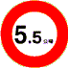 | 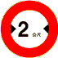 | 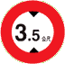 | 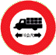 | 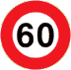
車輛總重限制 | 車輛寬度限制 | 車輛高度限制 | 車輛長度限制 | 最高限速
用以告示道路、橋涵所能承載之重量限制，超限之車輛不准通行。 | 用以告示道路情況特殊，車輛寬度應受限制，超限之車輛不准通行。 | 用以告示車輛駕駛人通過前方道路結構物之高度限制，超限之車輛不准通行。 | 用以告示車輛駕駛人通過前方道路結構物之車輛長度限制，超限之車輛不准通行。 | 用以告示車輛駕駛人前方道路最高行車時速之限制，不得超速。設於限速路段之起點。

最低速限
用以告示車輛駕駛人前方道路最低時速之限制。設於限速路段之起點。

